Mathieu Lucas
Mathis Devigne
Bastien Flahaut
Clément Boesnier
Ludovic Pinson
Erwan Demart
Groupe B2.2

Dossier Mise en œuvre gestion de projet

Sommaire :
Présentation de l’équipe
Outils de gestion de projet (objectifs et usage)
Planification prévisionnelle
Outils de suivi d’avancement (découpage et répartitions des tâches)
Planification réelle
Outils utilisés pour la communication et le partage des documents (objectifs
Et usage)
Liste des livrables
Rétrospective du projet semaine 21
Bilan des actions prises
Rétrospective projet semaine 24
Plan d’actions semaine 25

Présentation de l’équipe :

L’équipe est composée de 6 personne : Pinson Ludovic, Lucas Mathieu, Devigne Mathis, Flahaut Bastien, Demart Erwan et Boesnier Clément.

Chacun s’est vu attribué des rôles et responsabilités selon ses capacités et préférences en s’axant autour des différents points du projet à savoir : la rédaction, les,outils de communication et gestion, et les différentes parties de la conception ( java, javaFX, SQL ).
De ce fait nous nous sommes retrouvés avec une équipe comme ceci :

Clément était responsable du GitHub, à savoir gérer les différentes branches et empêcher tout conflit.

De plus, avec Mathis ils étaient responsables de la partie java étant donné qu’elle est plus dense et complexe on a préféré les garder tout les deux, ils avaient un rôle de référent pour la partie java, et se chargeait du bon fonctionnement de celle-ci.

Erwan quant à lui était responsable et quasiment l’unique personne a travaillé sur javaFX, tout comme pour Clément et Mathis, il agissait en tant que référent et s’occupait de cette partie dans sa quasi-intégralité.

Bastien avait pour rôle le bon fonctionnement des tests unitaires, c’était le référent.

Ludovic était responsable de la partie graphique, c’est-à-dire de chaque image du jeu, qu’il réalisait et gérait.

Mathieu était responsable de la partie SQL et comme pour le java et javaFX agissait en tant que référent, il créait, gérait et implémentait la database. De plus, il agissait en tant que rédacteur, il devait rédigé et mettre en forme les documents se basant sur le travail fourni par l’équipe.

Outils gestion de projet utilisés pour le pilotage du projet :
Planification prévisionnelle :
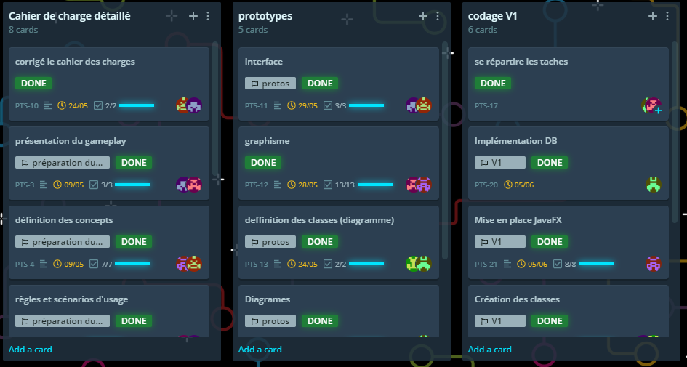
Pour gérer notre planification du projet, nous avons utilisé le logiciel GitKraken qui nous a permis d’avoir un suivi au fil des semaines sur ce que chaque membre du groupe avait à faire.

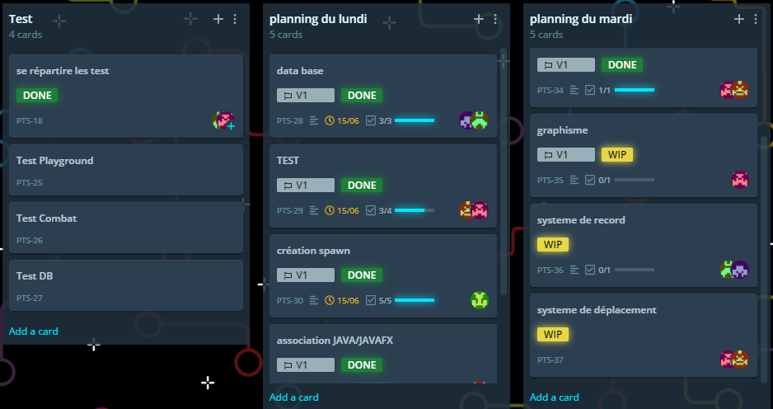

Voici à quoi ressemble notre planning prévisionnel de notre projet PTS2. Il est réparti par dossier comme le cahier des charges, prototype… et il est réparti en même temps par semaine.
La semaine 19 et 20, nous avons donc réalisé le cahier des charges détaillé avec toutes les parties demandées.
La semaine 21, nous nous sommes occupés de réaliser un prototype qui pour la suite pourrait être le début de notre V1.

La semaine 22 on s’est occupé de faire la planification des semaines 23 et 24 (la semaine 25 a été laissé car nous ne savions pas encore où nous serions rendus à la fin de la semaine 24).
La semaine 23, après avoir fini le planning, nous avons repris notre proto v1 pour en faire notre v1.
La semaine 24 nous avons continué la V1 avec une tâche pour chaque membre du groupe pour être le plus efficace possible.
La semaine 25 on a fait un planning jour par jour (semaine réservée au projet).

Outils de suivi avancement (découpe et répartition des tâches individuelles) :

SEMAINE 19 ET 20 (réalisation du cahier des charges détaillé) :
- Mathis et Ludovic ont fait la partie présentation du gameplay global du jeu à la V1, V2 et la V3. Ils ont aussi fait les règles et scénarii d’usage.
- Erwan et Bastien se sont occupé de la définition des concepts de la V1, V2 et la V3 (différentes unités et type de terrain en fonction de la version du projet).
- Mathieu s’est occupé du diagramme de classe d’analyse, il a aussi corrigé la première version du cahier des charges et assemblé toutes les parties du cahier des charges détaillé.
- Clément a fait la définition des différents niveaux d’ambition du jeu (que doit contenir la version alpha, béta et finale.
- A la fin de la semaine, Mathis et Bastien se sont occupé de corriger

SEMAINE 21 (proto V1) :
- Mathis et Bastien ont fait l’interface du prototype (création du menu principale et menu pause).
- Ludovic avec l’aide d’Erwan a réalisé les graphismes des personnages, du terrain pour la map et des menus.
- Mathieu et Clément ont réalisé les diagrammes de classe final et ont généré le code à partir de ce diagramme.
- Mathieu a en plus fait le diagramme de conception et de séquence. Il a en même temps commencé à créer la base de données

SEMAINE 22 (planification des semaines 23 et 24) :
- Petite mise à jour du GitKraken et planification des semaines à venir jusqu’à la semaine 24, tous les membres du groupe ont participé à cette tâche.
- Continuité de la semaine 21 si certain membre du groupe n’avait pas fini leur tâche pour avoir fini le proto V1

SEMAINE 23 (commencement de la V1) :
- Mathieu a finalisé et implémenté la data base
- Erwan a mis en place le java FX
- Mathis et Clément ont commencé le code java avec les classes crées par le diagramme de classe, une fois fini, ils ont associé la java et le java FX.
SEMAINE 24 :
- Bastien a fini les interfaces du proto V1 et a commencé les tests unitaires du code java FX
- Erwan a continué toute la mise en place du java FX
- Clément et Mathis ont continué le code java et Clément a aussi commencé les tests unitaires du code java
- Ludovic a fait quelques tests unitaires du code java
- Mathieu quand à lui a continué a travaillé sur l’implémentation et le code de la database

SEMAINE 25 :
Lundi :
- Mathieu et Mathis se sont occupé de la data base (gestion des ID, création d’une map)
- Bastien et Ludovic ont continué leurs tests unitaires du code java
- Clément s’est occupé du spawn des unités et l’a testé
- Erwan a continué d’associer le code java avec celui du java FX
Mardi :
- Clément et Erwan se sont occupé de refactoriser le code pour le rendre plus propre
- Bastien a fini ses tests unitaires
- Ludovic a créé une nouvelle map dans la data base
- Mathieu et Mathis ont fait un système de record ainsi que le système de capture des Buildings
Mercredi :
- Clément et Erwan ont modifié le code Java et java FX pour le déplacement
- Mathieu, Mathis et Bastien ont fait la synthèse GPI avec validation de tous les membres du groupe avant le dépôt
- Ludovic a fait les graphismes des boutons et du menu

Jeudi :
- Tous les membres du groupe ont préparé le rapport PTS2 et le diaporama pour la soutenance orale

Planification réelle :
La planification réelle du projet est la même que la planification prévisionnelle jusqu’au lundi de la semaine. Les jours suivants, nous n’avons pas forcement suivi à la lettre ce qu’on avait prévu car nous avons quelques problèmes qui nous a décalé sur ce qu’on avait prévu de faire.
De base, le mercredi la semaine 25 devait être consacré à la refactorisation du code par tous les membres du groupe. Mais ayant pris un peu de retard, on ne pouvait pas tous être sur le code donc seulement Clément et Erwan se sont occupé de cette tâche.

Outils pour la communication et le partage de documents :
Pour la communication, nous avons utilisé notre serveur discord que nous avons créé au début du projet. Nous y avons fait des réunions plusieurs fois par semaine pour voir où en était rendu chaque membre du groupe et savoir aussi si certaines personnes avait besoin d’aide sur la tâche qu’il devait faire.
Pour le partage des documents, nous avons utilisé notre serveur mais avant tout GitHub pour que tout le monde soit à jour une fois que quelqu’un faisait une modification sur un fichier.

Liste des livrables :

La liste des livrables se composent :
- de ce dossier, le dossier de mise en œuvre de gestion de projet
- du jeu en lui-même (ou du moins d’une présentation de son état d’avancement)
- d’un rapport comprenant : le sujet du jeu et ses règles, son périmètre et niveaux d’ambitions, organisation de l’équipe et du projet, les plannings prévisionnels et effectifs, l’architecture du jeu, sa réalisation ainsi qu’un bilan.
- avec ces différents livrables s’ajoutent un support de soutenance pour la dîtes soutenance du vendredi 19 juin.

Rétrospective projet S21 :
Semaine 21, nous avions un Prototype de V1 à faire pour nous guider et voir d’éventuels soucis que nous pourrions avoir vis-à-vis de la V1. Nous avons donc fait une réunion pour savoir sur quoi on partait pour les prochaines semaines et s’il y avait quelques problèmes à faire remonter. De cette réunion il n’y a eu qu’un problème lié à la database, en effet l’idée d’un système de moyenne pour les joueurs a été reporté car jugée trop futile et risquait de prendre du temps pour rien selon Mathieu.
Suite à cette réunion et pensant qu’il fallait aller le plus loin possible pour la soutenance nous sommes partis, un peu sceptique, sur un objectif de V3 pour la soutenance.
Nous avons donc réparti les différentes tâches à faire pour cette V1 lors des prochaines semaines jusqu’à la semaine 24. Et le code a pu commencer une fois tout les autres documents (diagramme, cahier des charges…) finis.

Notre plan d’action pour les semaines à venir était les suivants :
- Organiser des réunions quotidiennes pour savoir l’avancement du projet, et remonter d’éventuels soucis techniques
-Effectuer par binôme les tâches complexes sauf JAVAFX car Erwan avait déjà énormément bossé dessus
-Java : Clément, Mathis
-SQL : Mathieu
-Graphisme : Ludo
-Test : Ludo/Bastien
- Faire des commits réguliés et un état avancement tenu à jour via GitKraken

Bilan des actions prises :
Nous avons réussi à mettre en place tout notre plan d’action, même si il y a eu quelques différents au niveau du javaFX par exemple où Mathis et Bastien on fait l’écran titre et d’accueil.

Rétrospective projet S24 :

Après quelques semaines de code nous avons décidé et appris que la V3 ne serait pas forcément optimal et pas nécessaire. Nous avons donc décidé de partir sur une V1 voir V2 pour pouvoir se laisser un peu plus de temps.
Le projet avait bien avancé mais il restait à faire. La database était implémenté, le javaFX était quasiment fini, tout comme le java.

Plan d’action sem25 :
- Réalisation des derniers tests JUnits fin de semaine 24
- Rassemblement du code Java et JavaFX
- Rassemblement des graphismes et JavaFX
- Une fois le rassemblement fait une série de tests étaient à faire pour vérifier le bon fonctionnement
- Travail sur la V2 jusqu’à mercredi
- Rédaction de la javadoc et réalisation des derniers livrables
- Vendredi : préparation à al soutenance et prise de la vidéo

